|  |  |  |  |
| --- | --- | --- | --- |
| **Adı:** |  | **…………………. Lisesi** |  |
| **Soyadı:** |  | **………………. Eğitim Öğretim Yılı** | Tarih: ……/……/ 20.. |
| **Sınıfı:** |  | **DİN KÜLTÜRÜ VE AHLAK BİLGİSİ** | Aldığı Not |
| **No:** |  | **12. Sınıf 1.Dönem 1. Yazılı / Sınav Soruları** |  |

**A)-AŞAĞIDAKİ ÇOKTAN SEÇMELİ SORULARI İŞARETLEYİNİZ.**

**1- Din−bilim ilişkisiyle ilgili aşağıdaki yargılardan hangisi yanlıştır?**

**A) Din, ilahi kaynaklı, bilim ise insan kaynaklı olduğundan birbiriyle çatışır.**

B) Din de bilim de doğa, insan, evren, varlıklar ve olaylar hakkında bilgiler verir.

C) Din daha çok “niçin” sorusuna cevap verirken bilim, “nasıl” sorusuna cevap bulmaya çalışır.

D) Din ve bilim, insanın merak ettiği, öğrenmeyi arzuladığı pek çok konuyu açıklığa kavuşturur.

E) Din, vahiy yoluyla bilgiler verirken bilim, akıl gözlem ve deney metodunu kullanarak bilgi üretir.

**2- İslam tarihi boyunca eğitim ve öğretimle ilgili farklı adlar altında birçok kurum faaliyet göstermiştir. Aşağıdakilerden hangisi bu kurumlardan biri değildir?**

A) Suffe B) Küttap C) Medrese

**D) İmarethane** E) Beytü’l Hikme

**3- Hz. Peygamber’in hicretten hemen sonra Medine’de inşa ettirdiği Mescid-i Nebevi, aşağıdakilerden hangisi için kullanılmamıştır?**

A) Toplu ibadet edilmesi

B) Ashabı Suffe’nin eğitilmesi

**C) Hz. Peygamber’in yaşaması**

D) Diplomatların kabul edilmesi

E) Önemli konuların istişare edilmesi

İslam dini bilgiye önem verir ve insanları öğrenmeye teşvik eder. Kur’an-ı Kerim’deki birçok ayette evrenin ve evrendeki varlıkların yaratılışı, doğa olayların oluşumu, gök cisimlerinin hareketleri gibi konularda bilgi verilmektedir. İnsanın bu bilgileri öğrenmesi, varlıklar ve olaylar ile ilgili araştırmalar yaparak daha ayrıntılı bilgi edinmesi istenmektedir.

**4- Aşağıdaki ayetlerden hangisi bu paragrafta anlatılan konuyla ilgili değildir?**

A) “Hiç bilenlerle bilmeyenler bir olur mu?” (Zumer s. 9.A)

B) “De ki! Ey Rabbim, bilgimi ve anlayışımı artır.” (Taha suresi, 114. ayet)

C) “Oku. Yaratan rabbinin adıyla oku. O insanı bir kan pıhtısından yarattı.” (Alak suresi, 1. ayet)

**D) Rabbinden sana vahyolunana uy. O’ndan başka tanrı yoktur…” (En'âm suresi, 106.ayet)**

E) “...Kulları içinden ancak bilenler, Allah’ın büyüklüğü karşısında heyecan duyarlar...” (Fatır suresi, 28. ayet)

**5. Osmanlılar döneminde ilk medresenin kim tarafından nerede kurulduğu ile ilgili aşağıdakilerden hangisi doğrudur?**

**A) Orhan Gazi — Bursa**

B) Osman Gazi — Bilecik

C) Yavuz Sultan Selim — Konya

D) Fatih Sultan Mehmet — Manisa

E) Kanuni Sultan Süleyman — İstanbul

**6. Mevlit hakkında aşağıda verilen bilgilerden hangisi yanlıştır?**

A)Şiirsel bir eserdir.

B)Yazarı Süleyman Çelebi’dir.

C)Ölen Müslümanlar için mevlit okutulur.

D)Farklı dillerde yazılmış birçok mevlit vardır.

**E)Mevlit okutmak dini bir zorunluluktur.**

**7-Arapça 'cem‘ kökünden türeyen, “toplayan, bir araya getiren” anlamındaki kelime, aşağıdakilerden hangisidir?**

A). Hastane

B). Rasathane

**C) Cami**

D). Kütüphane

E). Külliye

**8- Aşağıdaki ilim dallarından hangisi konu bakımından diğerlerinden farklıdır?**

A)Hadis B)Kelam **C)Felsefe** D)Tefsir E)Akaid

**9-Hadis alanında yazılmış en güvenilir altı eser İslam dünyasında “Kütüb-i Sitte” adıyla anılmaktadır. Bu altı kitabın yazarları aşağıdakilerden hangisi değildir?**

A) Buhârî (ö.869) B) Müslim (ö.875) C) Tirmizî (ö.875) D) İbn Mâce (ö.886) **E) Zemahşerî (ö.1144)**

**10-İslam hukuku da denilen fıkıh, ibadetlerin yanında evlenme, ticaret ve cezalar gibi toplum düzenini ilgilendiren konularda İslam’ın ne gibi sınırlar çizdiğini inceler.En önemli fıkıh âlimleri arasında aşağıdakilerden hangisi bulunmaz?**

**A) Eş’ari (ö.941**)

B) Ebu Hanife (ö.767)

C) Malik (ö.795)

D)Şâfii (ö.819)

E) Ahmed b. Hanbel (ö.855)

**B)- AŞAĞIDAKİ SORULARI CEVAPLAYINIZ.**

1- Müfessir kime denir? (5p)

**Tefsir ilmiyle uğraşan alimlerdir.**

2-İslam dininin bilime verdiği önemi örneklerle açıklayınız. (10p)

**Hz. Muhammed’in (s.a.v.) ilmin öğrenilmesi ile ilgili hadisleri ve Kur'an-ı Kerim’de ilim ve bilme konusundaki ayetler**

3-Din nedir? (5p)

**İnsanların kendi istekleriyle seçtikleri inanç ve kurallar bütünüdür.**

4- Orta Çağ’ın Avrupa’da “Karanlık Çağ”, İslam coğrafyasında “Altın Çağ” olarak ifade edilmesinin sebeplerini ifade ediniz. (10p)

**İslam coğrafyasında ilim alanındaki gelişmeler yaşanan çağ Avrupa’da henüz bilimsel çalışmaların olmadığı döneme denk gelmektedir.**

5-"Ya öğrenen ol, Ya öğreten ol, Ya dinleyen, Ya da ilmi seven ol. Beşincisi olma helak olursun!" cümlesinden anladığınızı yazınız. (10p)

**İlim konusunda mutlaka bir bölümünde yer almak gereklidir.**

**C)-Aşağıdaki cümleler doğruysa başına (D), yanlışsa (Y) yazınız. (10P)**

1. ( D )Coğrafya ilmine katkı sunan eserlerden birisi de seyahatnamelerdir. Bu bilim dalının en önemli isimleri arasında Evliya Çelebi (ö.1684) yer almaktadır.

2. ( Y ) Kelam çalışmaları İslam dünyasında ilk olarak Hz. Ali’nin talebiyle, Ebu’l-Esved ed-Düelî (ö.688) tarafından yapılmıştır.

3. ( D ) Müslümanların tarih ilmine ilgi duymalarında Kur’an-ı Kerim’de geçmiş kavimlerle ilgili olayların sıkça anlatılması ve yeryüzünü gezerek onların akıbetlerinin ne olduğunu araştırmalarının istenmesi etkili olmuştur.

4. ( D ) Ruh ve sinir hastalarının musiki ile tedavi edilmesine müzikoterapi denir.

5. ( Y ) Bimaristan, astronomik gözlemler yapmaya yarayan özel bina ve evlere denir.

**D)-AŞAĞIDAKİ CÜMLELERDE BOŞ BIRAKILAN YERLERİ VERİLEN KELİMELERLE UYGUN ŞEKİLDE DOLDURUNUZ. (10P)**

**Farabi, Daru’l-hadis;** **ibn-i Sina,** **,** ;**,**

1. Hadis bilimi ile ilgilenenlere “Muhaddis” denir.

2. Felsefi eserlerin Arapçaya çevrilmesiyle birlikte, felsefe ve diğer bilimler de İslam dünyasına girmesiyle, önceleri İslam dini hakkında ilimler anlamında kullanılan " **ulum** " terimine bütün ilimler girmeye başladı.

3. **Sind b. Ali** deniz seviyesinden yüksekte bulunan bir kıyıda, Güneşin batışını ölçmüş ve bu ölçüme dayanarak dünyanın yarıçapını trigonometrik olarak hesaplamıştır.

4. **Daru’l-kurra** Kur’an öğretilen ve hâfız yetiştirilen mekteplerin, kıraat eğitimi yapılan medrese veya bölümlerin genel adıdır

5.) Tam teşekküllü olmasa da İslam dünyasında ilk rasathane 828 yılında Bağdat’ta kurulan **Şemmâsiye** Rasathanesi’dir.

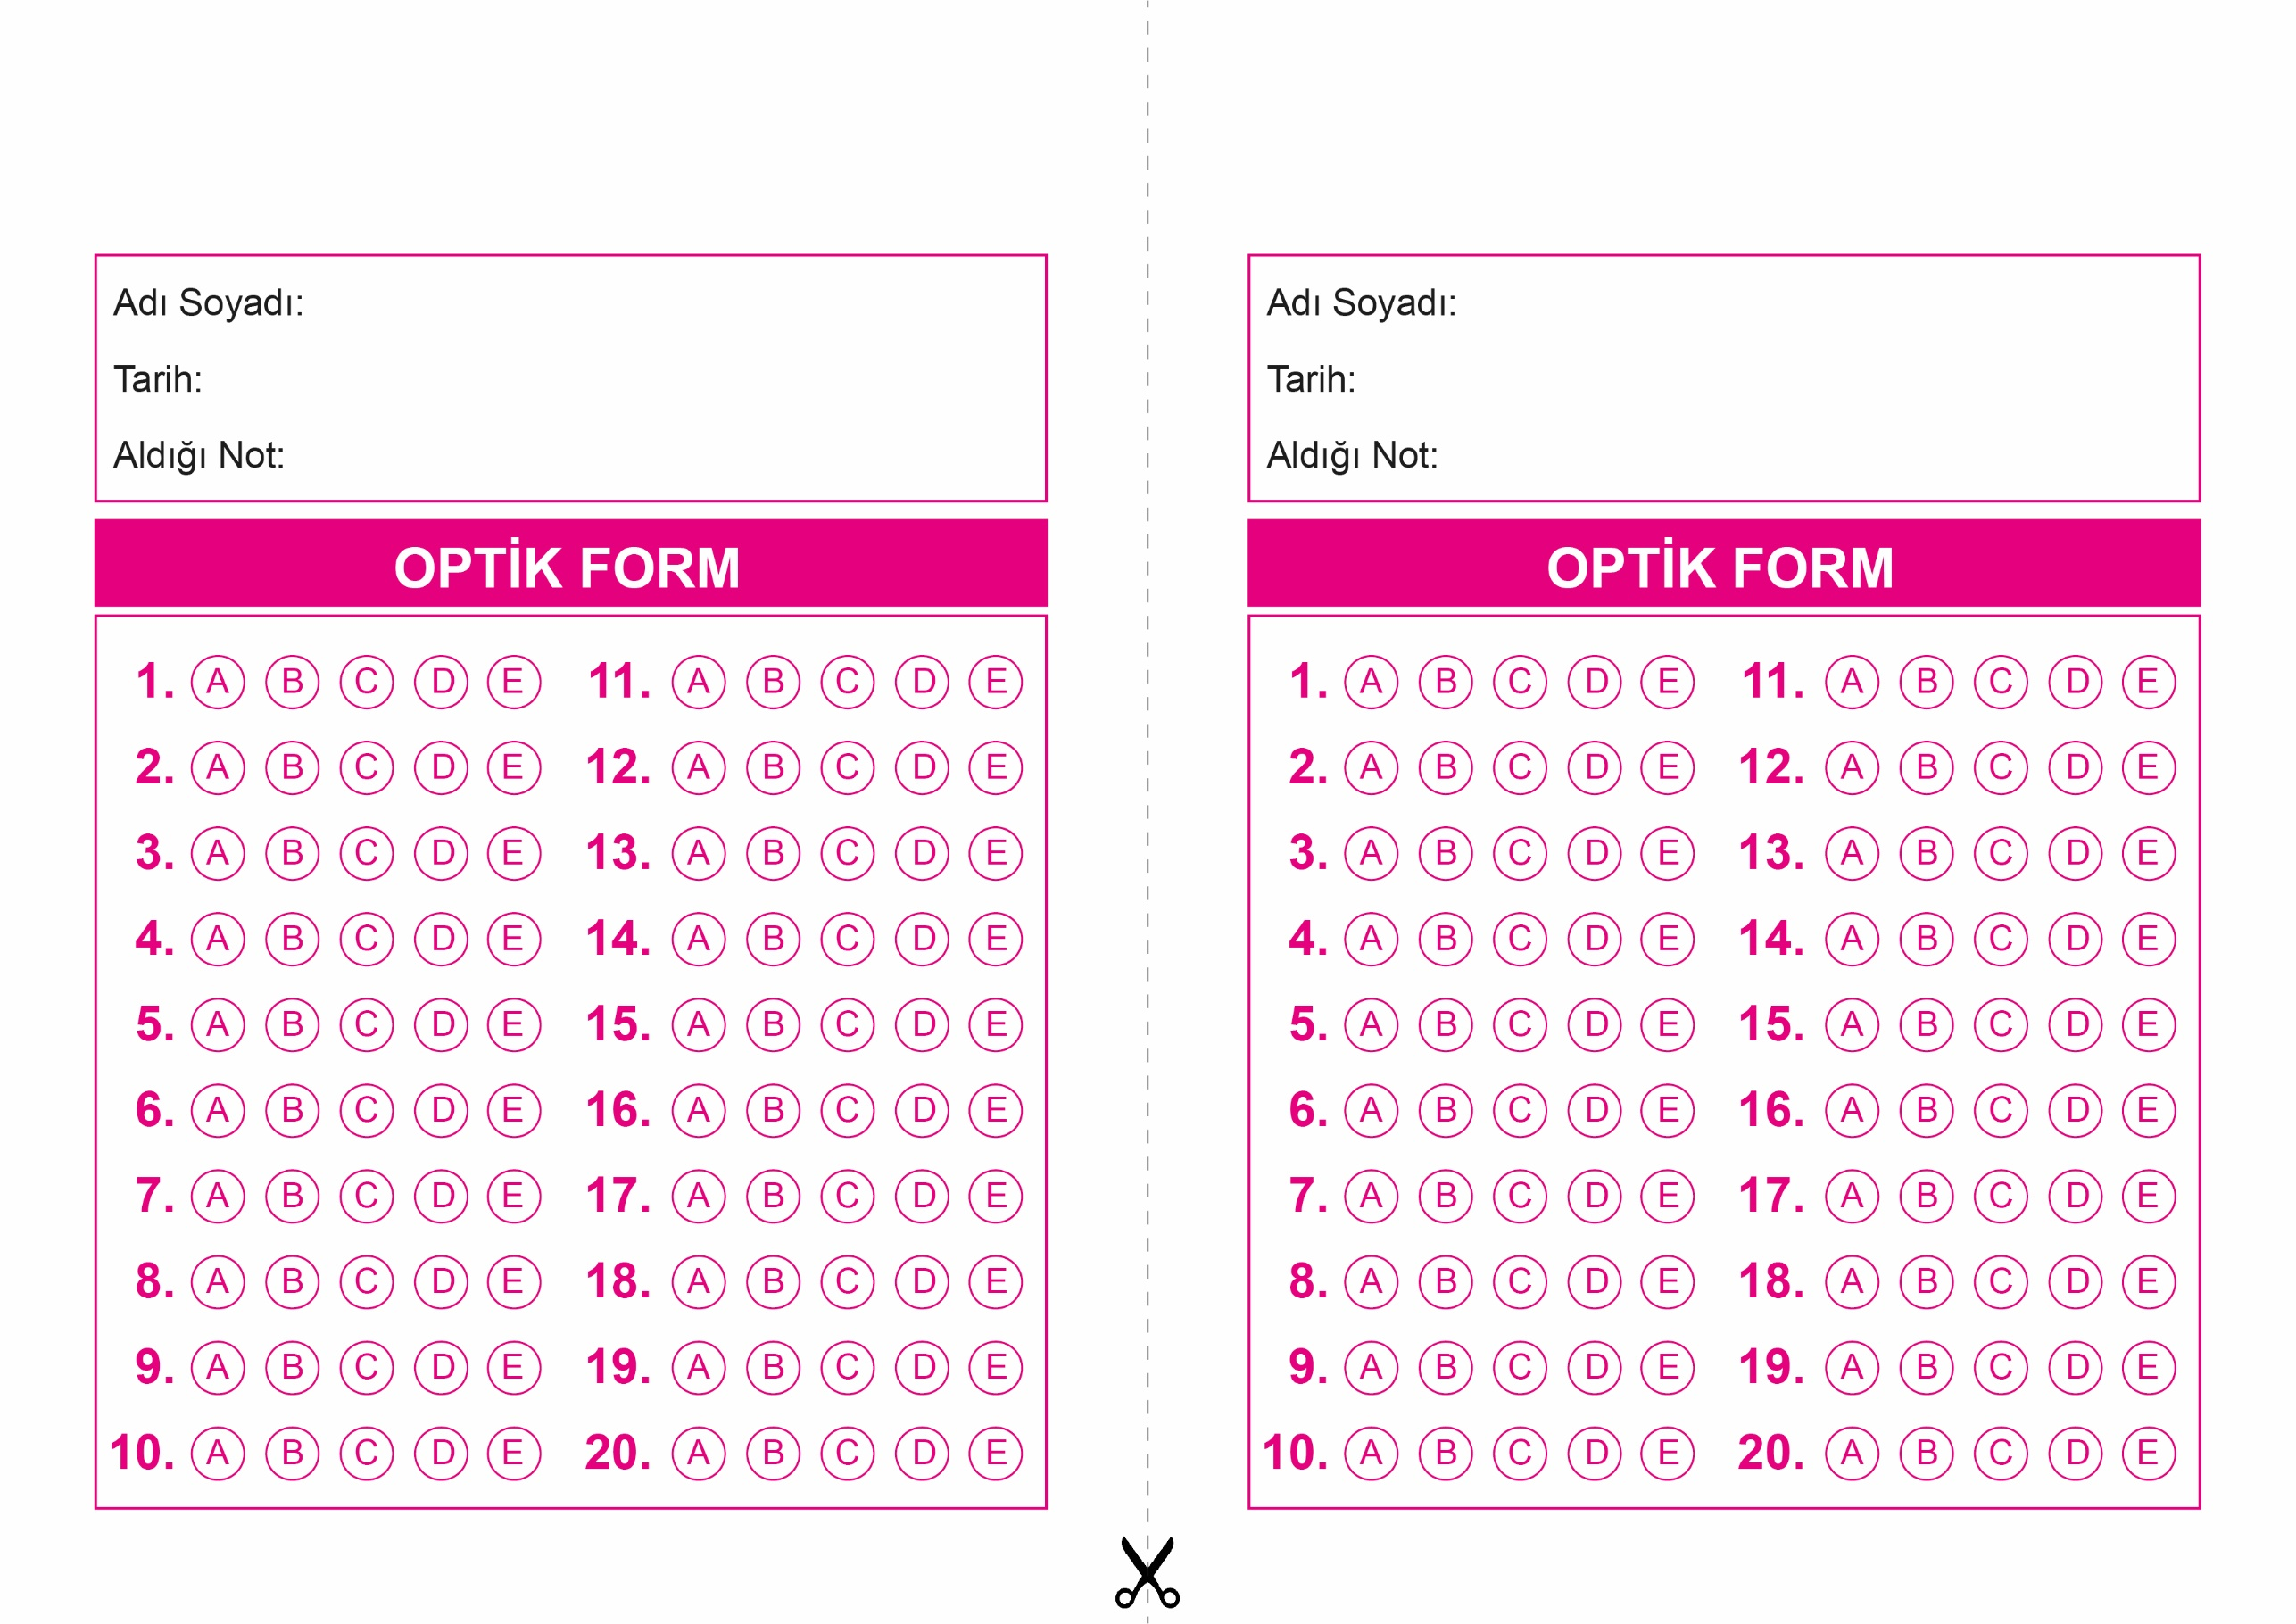

DİN KÜLTÜRÜ VE AHLAK BİLGİSİ

12. Sınıf 1.Dönem 1. Yazılı / Test Sınavı-1

OPTİK FORMU FOTOKOPİ İLE (A4 KAĞIDI) ÇOĞALTTIKTAN SONRA BURADAN KESEBİLİRSİNİZ.

DİN KÜLTÜRÜ VE AHLAK BİLGİSİ

12. Sınıf 1.Dönem 1. Yazılı / Test Sınavı-1



**12. SINIF SINAV VE CEVAP ANAHTARI İÇİN TIKLAYINIZ.**

